**TRƯỜNG CAO ĐẲNG THỰC HÀNH**

**FPT-POLYTECHNIC TP.HCM**



**THIẾT KẾ WEB CHO THIẾT BỊ DI ĐỘNG**

**ĐỀ TÀI: WEBSITE QUẢNG CÁO PHIM CINEMA**

Sinh viên thực hiện:

* Mã số : **Ps01706**
* Họ và tên : **Hoàng Minh Thông**
* Lớp : **PT9103**

Giảng viên hướng dẫn:   
**Tống Phước Quan**

**TP. HỒ CHÍ MINH - 2014**

# Deloy trên thiết bị di động

## Thông tin về sản phẩm

* Màn hình: 640 x 960 pixels, 3.5 inches
* Chụp hình & Quay phim: 8 MP, 3264x2448 pixels, autofocus, LED flash
* CPU & RAM: 1 GHz dual-core ARM Cortex-A9, PowerVR SGX543MP2 GPU, Apple A5 chipset
* Bộ nhớ & Lưu trữ: 64 GB, 512 MB RAM
* Thiết kế & Trọng lượng: 115.2 x 58.6 x 9.3 mm - 140g
* Thông tin pin: Li-Po 1420mAh

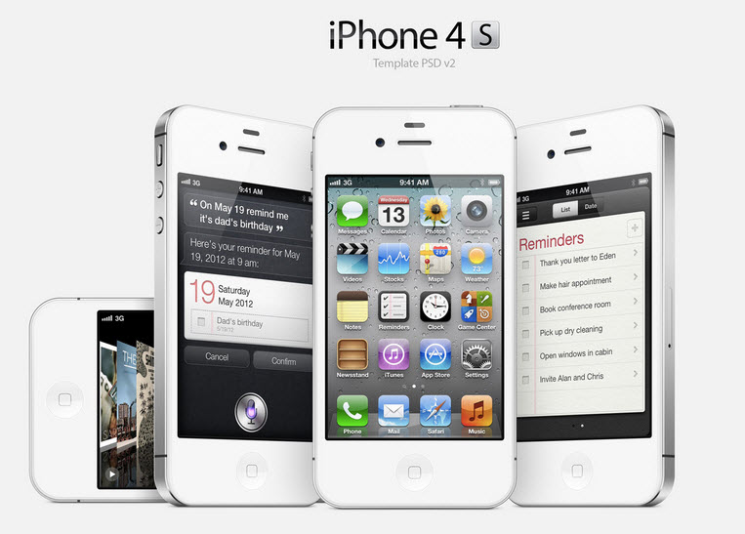

## Hình ảnh kiểm thử

* Trang chủ:

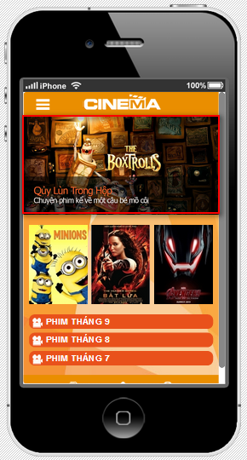

Logo

Menu

Slideshow Mobile

* Menu phim:

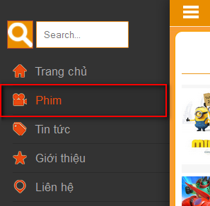

* Danh sách phim:

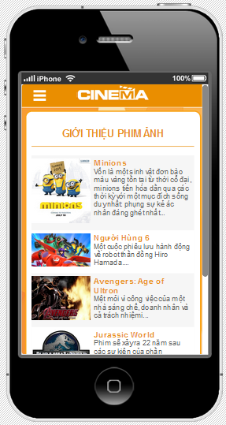

* Chi tiết 1 trong các bộ phim:

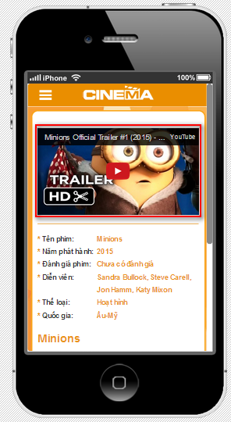

Chuẩn Youtube

* Xoay ngang màn hình đả cảm nhận nhiều hơn:

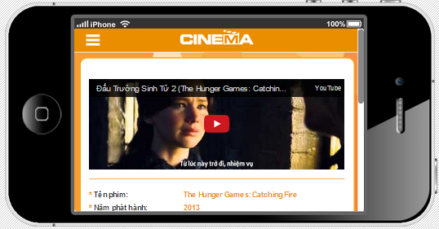

* Menu footer:



Home

Tin tức

Liên hệ

* Danh sách tin tức:

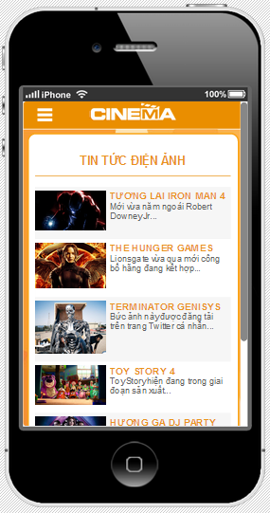

* Nội dung 1 trong các mục tin tức

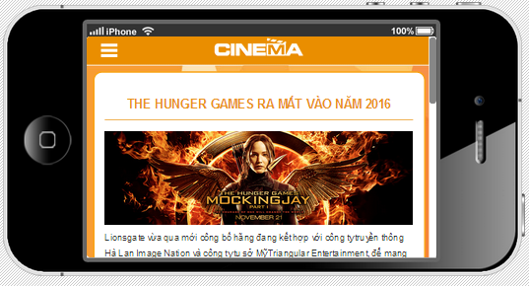

* Trang giới thiệu

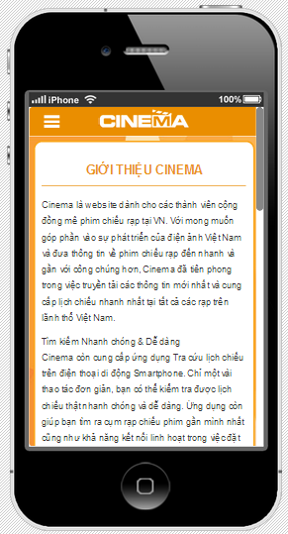

* Trang liên hệ:

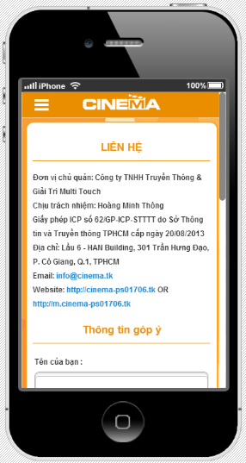

* Bắt lỗi form:

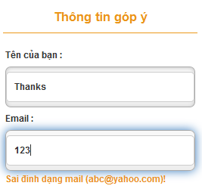

# Nhận xét

## Chạy bằng trình duyệt website:

* **Chrome:** hỗ trợ tốt trình duyệt Chrome

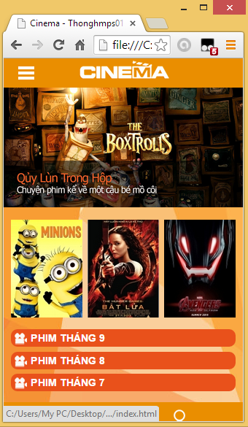

* **Firefox:** hỗ trợ tốt trình duyệt Firefox

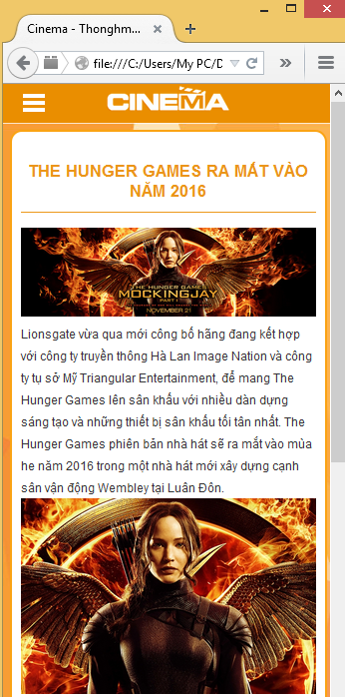

## Chạy bằng file .apk

Bố cục hiển thị tốt, chạy rất tốt các ứng dụng và thao tác

# Domain Website:

<http://m.cinema-ps01706.tk/>

<http://cinema-ps01706.tk/>